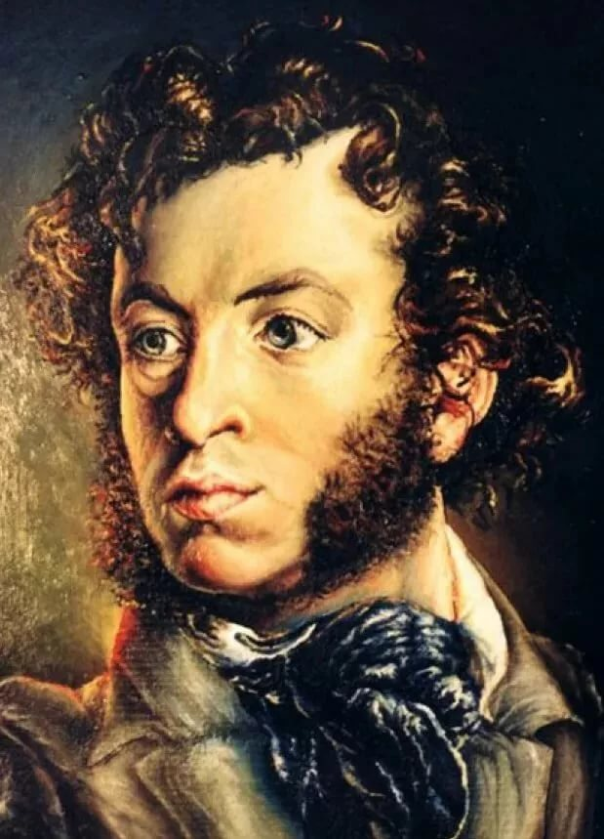
Литературная викторина,

посвященная А.С. Пушкину
1. В день рождения А.С.Пушкина в Москве целый день звонили колокола и народ кричал: “Ура!”
а) Москвичи радовались появлению на свет великого русского поэта.
б) В этот день официально короновался Александр I.
в) Был праздник Вознесения, да еще “велено было торжествовать рождение” внучки императора Павла.
г) Первая турецкая война закончилась подписанием Кучук-Кайнарджийского мирного договора.

2. Поступать в Царскосельский лицей юный Пушкин приехал в сопровождении:
а) отца Сергея Львовича; в) дяди Василия Львовича;
б) матери Надежды Осиповны; г) няни Арины Родионовны.
3. День открытия лицея:

а) 19 октября 1810 года; б) 19 октября 1811 года; в) 19 октября 1812 года.

4. Среди лицейских товарищей Пушкина были: известный мореплаватель Ф.Ф.Матюшкин, великий князь А.М.Горчаков, автор “Истории государства Российского” Н.М.Карамзин, декабристы И.И.Пущин и П.И.Пестель, поэты А.А.Дельвиг и П.А.Вяземский.
Исключите лишнее.

5. Первое стихотворение А.С.Пушкина, которое было опубликовано:
а) “Воспоминания в Царском Селе”; б) “К другу стихотворцу”; в) “Пирующие студенты”.

6. Еще будучи лицеистом, Пушкин был принят в литературное общество. Оно называлось:
а) “Арзамас”; б) “Беседа любителей российского слова”; в) “Зеленая лампа”.

7. Кому из поэтов принадлежат следующие слова о юном Пушкине: “Это надежда нашей словесности…Нам всем надобно соединиться, чтобы помочь вырасти этому будущему гиганту, который всех нас перерастет”?
а) Г.Р.Державину; б) В.А.Жуковскому.

8. По окончании Лицея Пушкин
а) поступил в гвардию;
б) не стал поступать на государственную службу, т.к. решил всецело посвятить себя литературе;
в) был зачислен в Коллегию иностранных дел.

9. В 1820 году, когда за сочинение вольнолюбивых стихов поэту грозила ссылка в Сибирь или Соловецкий монастырь, директор Царскосельского лицея писал Александру I, защищая своего бывшего воспитанника: “…в нем развивается необыкновенный талант, который требует пощады. Пушкин – теперь уже краса современной нашей литературы…” Этим директором был:
а) В.Ф.Малиновский; б) А.Х.Бенкендорф; в) А.П.Куницын; г) Е.А.Энгельгардт.

10.Назовите произведения, из которых приведены следующие строки:

а) Дела давно минувших дней,
Преданья старины глубокой…
б) Еще одно, последнее сказанье -
И летопись окончена моя…
в) Друзья мои, прекрасен наш союз!
г) Мороз и солнце, день чудесный!
д) Вьюга злится, вьюга плачет,
Кони чуткие храпят…
е) Люблю я пышное природы увяданье,
В багрец и золото одетые леса…
ж) И долго буду тем любезен я народу,
Что чувства добрые я лирой пробуждал…
11. О ком говорится?
а) Победой прославлено имя твое;/Твой щит на вратах Цареграда…

б) Мой первый друг, мой друг бесценный!

в) Невод рыбак расстилал по берегу студеного моря; /Мальчик отцу помогал.

г) Исполнились мои желания. Творец/Тебя мне ниспослал, тебя, моя Мадонна,/Чистейшей прелести чистейший образец.

д) На берегу пустынных волн/Стоял он, дум великих полн,/И вдаль глядел…

е) “…Раненый гусарский полковник…с Георгием в петлице и с интересной бледностию, как говорили тамошние барышни. Ему было около двадцати шести лет”.

ж) “Избалованный всем, что только окружало его, он привык давать полную волю всем порывам пылкого своего нрава и всем затеям довольно ограниченного ума. Несмотря на необыкновенную силу физических способностей, он раза два в неделю страдал от обжорства и каждый вечер бывал навеселе”.

з) “…Девушка лет осьмнадцати, круглолицая, румяная, с светло-русыми волосами, гладко зачесанными за уши, которые у ней так и горели”.

и) “Будучи твердо убежден в необходимости упрочить свою независимость…жил одним жалованьем, не позволял себе малейшей прихоти. Впрочем, он был скрытен и честолюбив, и товарищи его редко имели случай посмеяться над его излишней бережливостью. Он имел сильные страсти и огненное воображение, но твердость спасла его от обыкновенных заблуждений молодости”.

к) “Ей было семнадцать лет. Черные глаза оживляли ее смуглое и очень приятное лицо. Она была единственное и следственно балованное дитя. Ее резвость и поминутные проказы восхищали отца…”
“Да-нет”
1. А.П.Керн вдохновила Пушкина на создание знаменитого стихотворения “Я вас любил: любовь еще, быть может…”

2. Ибрагим Ганнибал – прадед Пушкина по отцовской линии.

3. Первым произведением Пушкина на историческую тему является трагедия “Борис Годунов”.

4. Пушкин был знаком с поэтом-декабристом К.Ф.Рылеевым и даже находился с ним в переписке.

5. “Повести Белкина” написаны Болдинской осенью 1833 года.

6. Сюжеты двух крупнейших произведений были подсказаны Пушкину Н.В.Гоголем.

7. Мазепа, герой поэмы “Полтава”, был сподвижником Петра I.

8. Одну из дочерей Пушкина запечатлел Л.Н.Толстой в облике Анны Карениной.

